Руководство по эксплуатации
Контроллер управления гидравлической системой подъема буровой вышки Версия прошивки: 1.0 (на базе ATmega328P)

1. Назначение прибора
Удаленная проводная автоматизация и контроль процесса подъема и опускания секций буровой вышки с безопасного расстояния, а также управление системой механической фиксации второй секции. Контроллер обеспечивает пропорциональное управление гидравлическими электроклапанами с помощью управляющего сигнала и мониторинг состояния токовой петли датчика давления (4–20 мА). Для передачи сигналов управления пропорциональными гидравлическими клапанами используется кабель.

2. Основные элементы управления
- Три аналоговых одноосевых джойстика: Обеспечивают плавное пропорциональное управление и изменение давления в гидравлической системе для операций подъема и опускания первой и второй секций мачты.
- Концевые выключатели нейтрали: Функционально являются составной частью органа управления (джойстика) . Находятся в нормально разомкнутом состоянии. Замыкаются только тогда, когда рукоятка джойстика находится не в центральном (нейтральном) положении. Сигнал с концевика разрешает работу конкретной оси и снимает блокировку с логики управления.
- Аварийная стоповая кнопка (E-STOP): Грибовидная кнопка красного цвета. При нажатии мгновенно обесточивает все исполнительные механизмы.

3. Используемые модули
- Микроконтроллер ATmega328P.
- Блок релейного модуля (6 силовых выходов для управления направлением).
- Датчик давления (сигнал 4–20 мА, измеряется микросхемой INA219).
- Семисегментный индикатор на базе TM1637 (4 разряда).
- Понижающий DC/DC модуль 12В/5В.
- Импульсный блок питания 220В/12В.

4. Принцип работы
- Инициализация: При включении контроллер проверяет связь с датчиком давления и индикатором. Система не примет управление, пока все три джойстика не будут возвращены в нейтраль (их концевые выключатели не примут состояние разомкнуто).
- Активная ось: Контроллер реализует жесткую блокировку: в один момент времени может быть активна только одна из трех осей. Если оператор начинает двигать другую ось, первая ось продолжит работу, произойдет блокировка не активной оси, пока активная ось не вернется в нейтраль и её концевой выключатель не замкнется.

- Логика хода:
  - При нахождении джойстика в нейтрали (концевик разомкнут) система находится в режиме ожидания.
  - При отклонении джойстика из нейтрального положения концевой выключатель замыкается. Это дает разрешение на работу.
  - Чем сильнее оператор отклоняет рукоятку джойстика от центра, тем больше открывается пропорциональный гидроклапан, изменяя давление в гидросистеме для выполнения операции подъема или опускания.
  - При возврате рукоятки в нейтраль концевой выключатель размыкается, работа по управлению давлением в гидравлической системе прекращается, система переходит в режим ожидания.

5. Внедренные системы мониторинга
- Блокировка конфликтных осей: Разрешено движение только по одной оси одновременно для исключения одновременной подачи давления в разные контуры.
- Мониторинг токовой петли датчика (4–20 мА):
  - Система не блокирует работу гидравлики, а лишь информирует оператора о состоянии цепи датчика.
  - [-OC-]: Индикация обрыва токовой петли (ток < 3.5 мА).
  - [-SC-]: Индикация короткого замыкания или перегрузки в цепи датчика (ток > 20.2 мА).
- Контроль связи (I2C):
  - [I2c-]: Индикация сбоя связи с шины I2c (зависание шины дольше 5 секунд).
- Дребезг концевиков джойстиков: Программная задержка 25 мс для исключения ложных стартов при переключении.
- Аварийная кнопка E-STOP: Единственный элемент системы, который мгновенно обесточивает все исполнительные механизмы.

6. Индикация (TM1637)
- [0...250]: Текущее давление в гидросистеме (условные единицы/бар).
- [-OC-]: Индикация обрыва токовой петли 4–20 мА (неисправность датчика или обрыв провода).
- [-SC-]: Индикация короткого замыкания в цепи датчика давления или критической перегрузки по току.
- [I2c-]: Индикация сбоя связи между модулем INA219 и микроконтроллером

7. Устройство пульта управления оператора
Пульт оснащен тремя рукоятками и аварийной, грибковой стоповой кнопкой.
Состояние покоя (Нейтраль): Концевой выключатель разомкнут. Система не реагирует на отклонение потенциометра.
- Рабочее состояние: При любом отклонении рукоятки от центра концевой выключатель замыкается. Это служит сигналом разрешения движения для выбранной оси и активирует программную блокировку остальных органов управления. На корпусе установлена грибовидная кнопка E-STOP.

8. Распиновка разъема от пульта до блока управления (LD20 9pin )
Разъем влагозащищенный типа LD20. Схема подключения (PinOut connector Joy).
№ пина | Назначение | Цвет провода | Примечание
1 | VCC +5V in | Красный | Входное напряжение с DC/DC (12В/5В) на аварийную стоповую кнопку пульта оператора.
2 | +5V out | Оранжевый | Выходное напряжение на питание микроконтроллера и органов управления пульта оператора.
3 | Button Joy1 | Белый | Концевой выключатель состояния первого джойстика.
4 | Vout Joy1 | Зеленый | Аналоговый сигнал (АЦП) первого джойстика.
5 | GND | Черный | Общий провод (Земля).
6 | Button Joy2 | Серый | Концевой выключатель состояния второго джойстика.
7 | Vout Joy2 | Желтый | Аналоговый сигнал (АЦП) второго джойстика.
8 | Button Joy3 | Фиолетовый | Концевой выключатель состояния третьего джойстика.
9 | Vout Joy3 | Синий | Аналоговый сигнал (АЦП) третьего джойстика.

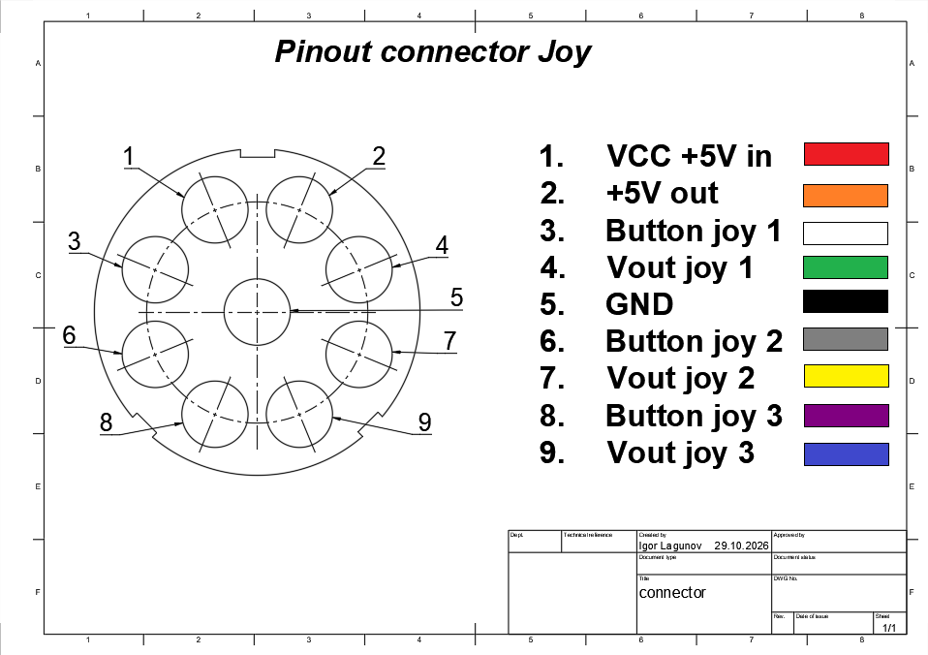

9. Распиновка силового разъема (управление клапанами)
Разъем влагозащищенный типа LD20. Схема подключения (Connector for Valve).
№ пина | Назначение | Цвет провода | Примечание
1 | Valve up 3 | Оранжевый | Питание +12V на электромагнитный клапан (от релейного блока).
2 | Valve down 3 | Желтый | Питание +12V на электромагнитный клапан (от релейного блока).
3 | Valve up 2 | Синий | Питание +12V на электромагнитный клапан (от релейного блока).
4 | VCC +12V | Красный | Питание от источника 220V/12V.
5 | Valve down 2 | Белый | Питание +12V на электромагнитный клапан (от релейного блока).
6 | Valve up 1 | Серый | Питание +12V на электромагнитный клапан (от релейного блока).
7 | GND | Черный | Общий минус.
8 | GND | Черный | Общий минус.
9 | Valve down 1 | Фиолетовый | Питание +12V на электромагнитный клапан (от релейного блока).
10 | D+ | Зеленый | Линия датчика тока 4-20мА (положительная).
11 | D- | Коричневый | Линия датчика тока 4-20мА (отрицательная).
12 | PWM com | Белый/черный | Общий выход управления для всех клапанов.

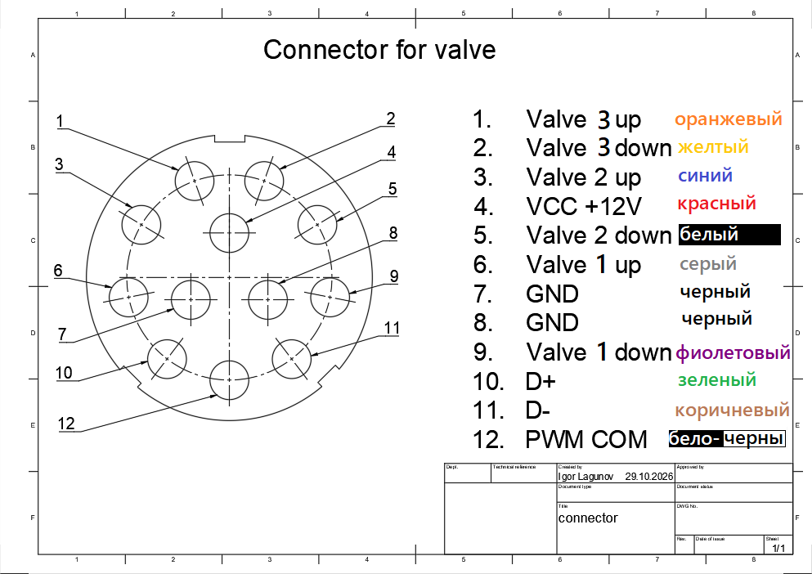

*Примечание: Питание +12В и сигналы для датчика давления находятся в общем кабеле для управления гидравлическими электроклапанами. Подключение осуществляется через отдельную клеммную колодку, находящуюся в отдельном взрывозащищенном боксе. Блок питания так же размещается в взрывозащищенном боксе.

10. Порядок включения и выключения прибора

10.1. Включение в работу
- Визуальный контроль: Перед подключением питания убедитесь в надежности и целостности разъемов:
  - Разъем пульта оператора (LD20) до блока управления.
  - Силовой разъем управления гидравлическими электроклапанами.
- Исходное состояние: Убедитесь, что:
  - Аварийная стоповая кнопка (E-STOP) на пульте оператора находится в нажатом состоянии.
  - Выключатель питания на блоке управления находится в положении «ВЫКЛ» (OFF).
- Подача силового питания: Подключите кабель блока питания 220В/12В к сети переменного тока.
- Контроль силовой цепи: При исправном подключении силовых разъемов оранжевый индикатор на боковой стенке блока управления начнет мигать. Это указывает на наличие напряжения управления гидравлическими клапанами.
- Активация логики: Переведите выключатель питания блока управления в положение «ВКЛ» (ON).
  - При наличии напряжения 5В начнет мигать красный индикатор на боковой стенке блока управления, указывая на наличие питающего напряжения системы управления.
- Снятие с блокировки: Поверните грибовидную стоповую кнопку на пульте управления оператора по часовой стрелке (или вытяните, в зависимости от типа кнопки) для приведения системы в рабочее состояние.
- Самотестирование: Система готова к выполнению операций спустя 3–5 секунд после снятия с блокировки, необходимых для прохождения теста дисплея (вывод кодов -OC-, -SC-, donE).
- Готовность: После завершения теста на дисплее отобразится текущее давление. Система полностью готова к выполнению операций по подъему и опусканию секций буровой вышки.

10.2. Выключение и демонтаж
Важно: Демонтаж разъемов под напряжением или при наличии остаточного заряда в блоке питания может привести к выходу оборудования из строя.
- Аварийная остановка: Нажмите грибовидную стоповую кнопку на пульте управления оператора.
- Обесточивание логики: Переведите выключатель питания на блоке управления в положение «ВЫКЛ» (OFF).
- Отключение сети: Отключите кабель блока питания 220В/12В от сетевого напряжения.
- Ожидание разрядки: Дождитесь, пока красный и оранжевый индикаторы на боковой стенке блока управления полностью перестанут мигать и погаснут. Это гарантирует отсутствие остаточного напряжения на линиях управления.
- Демонтаж: Только после полного погасания индикаторов приступайте к отключению разъемов:
  - Отсоедините разъем управления от пульта оператора к блоку управления.
  - Отсоедините силовой разъем управления гидравлическими электроклапанами.

11. Возможные неисправности и методы устранения
Симптом | Узел | Метод устранения
Дисплей не горит, система обесточена | Импульсный БП 220В/12В | Проверить наличие напряжения 12В на выходных клеммах блока питания. Замена блока питания.
На дисплее [-OC-] | Цепь датчика давления (4-20 мА) | Система продолжает работать. Проверка целостности проводов от датчика до клеммника и надежность контактных соединений. Проверить надежность подключения силового кабеля управления гидравлическими электроклапанами.
На дисплее [-SC-] | Цепь датчика давления | Система продолжает работать. Проверка цепи датчика на короткое замыкание в цепи. Проверить надежность подключения силового кабеля управления гидравлическими электроклапанами.
На дисплее [I2c-] | Шина I2C или модуль INA219 | Система продолжает работать. Проверка надежного соединения посадки разъемов модуля INA219 на плате МК, Осмотр на предмет окислов. Замена платы модуля INA219.
Нет движения при исправном дисплее (давление отображается) | Релейный модуль или кабель | Проверка подачи управляющего LOW на соответствующие пины разъема релейного модуля. Проверить наличие питания 5В на релейном модуле. Если сигнал есть, а клапан не срабатывает, проверить наличие напряжения 12В на силовых клеммах релейного модуля. Проверить целостность линий питания и управления электромагнитными гидравлическими клапанами, Проверить надежность подключения силового кабеля управления гидравлическими электроклапанами. Замена релейного модуля.
Нет движения, Релейный модуль срабатывает | Силовой ключ (Мосфет) на D11 | Проверить надежность подключения силового кабеля управления гидравлическими электроклапанами. Проверить исправность силового ключа MOSFET.
Нет плавного хода (только вкл/выкл) | Силовой ключ (Мосфет) на D11 | Проверка общего провода питания клапанов, замыкание шины управления на GND, пробой силового ключа MOSFET, заменить силовой ключ MOSFET.
Хаотичное срабатывание реле (дребезг) | Пульт оператора | Проверка концевых выключателей джойстиков на предмет залипания или повреждения. Проверка целостности шины питания джойстиков, проверка выходного сигнала АЦП на МК
Важно: Индикация -OC-, -SC- и I2c- носит информационный характер и не останавливает работу блока управления. Оператор должен контролировать давление по внешним манометрам и быть готовым к ручному управлению или остановке в случае нештатного поведения гидравлики.

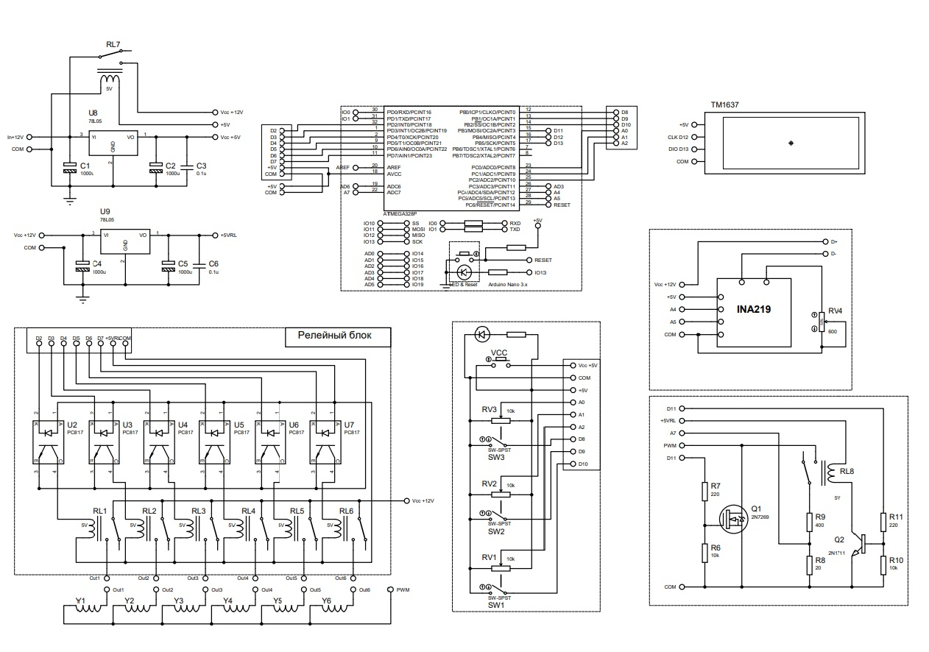
12. Схема прибора:

